DISEÑO E INSTALACIÓN DE TRONCALES SOLARES PARA BRINDAR SERVICIO DE INTERNET EN LAS VEREDAS DEL MUNICIPIO DE MIRAFLORES BOYACÁ POR MEDIO DE SISTEMA DE RADIO ENLACE.

CRISTIAN LEANDRO GONZÁLEZ DÍAZ

Estudiante de Ingeniería Electrónica



UNIVERSIDAD SANTO TOMÁS TUNJA
FACULTAD DE INGENIERÍA ELECTRÓNICA
TUNJA

2022
DISEÑO E INSTALACIÓN DE TRONCALES SOLARES PARA BRINDAR SERVICIO DE INTERNET EN LAS VEREDAS DEL MUNICIPIO DE MIRAFLORES BOYACÁ POR MEDIO DE SISTEMA DE RADIO ENLACE.

CRISTIAN LEANDRO GONZÁLEZ DÍAZ
Estudiante de ingeniería Electrónica

TRABAJO DE GRADO
Para optar por el título de Ingeniero Electrónico
DIRECTOR:
ING. CESAR MAURICIO GALARZA BOGOTA
Docente de la facultad de Ingeniería Electrónica
Universidad Santo Tomás Tunja

CODIRECTOR
ING. WILLIAM FERNANDO ÁLVAREZ CASTAÑEDA
Docente de la Facultad de Ingeniería Electrónica
Universidad Santo Tomás Tunja
UNIVERSIDAD SANTO TOMÁS TUNJA
FACULTAD DE INGENIERÍA ELECTRÓNICA
TUNJA
2022

ACEPTACIÓN

Observaciones
__________________________________________________________________________________________________________________________________________________________________________________________________________________________________________

___________________________________
Firma Decano Facultad de Ingeniería Electrónica

_____________________________________
Firma Primer Jurado

______________________________________
Firma Segundo Jurado

______________________________________
Firma Director

______________________________________
Firma Codirector

EXONERACIÓN DE RESPONSABILIDADES

Las ideas presentadas en este trabajo son de responsabilidad exclusiva de los autores, no es la opinión de la Universidad Santo Tomas o de la Facultad de Ingeniería Electrónica
DEDICATORIA

Dedico este trabajo a mis padres Héctor Enrique González Nova e Ingrith Díaz Estepa por todo el apoyo incondicional en el transcurso de mis estudios profesionales y culminación de mi formación como ingeniero electrónico, también a mi tío Edwin Yoobani Díaz Estepa por su motivación y ejemplo por perseguir los sueños que tenemos a futuro en la vida, a mis hermanas Maryanna, Lina y Nayara por su apoyo moral, a Jorge Sánchez por su apoyo y motivación moral y en general a toda mi familia Además, a los ingenieros que me formaron durante mi carrera, por su tiempo y dedicación en la enseñanza que me brindaron, en especial a los ingenieros Cesar Mauricio Galarza Bogotá y William Fernando Álvarez Castañeda que quienes aportaron de sus conocimientos para lograr desarrollar con buenos resultados este proyecto.
Cristian Leandro González Díaz
AGRADECIMIENTOS

Doy gracias primeramente a Dios por iluminarme en mi camino, por darme sabiduría, paciencia y principalmente entendimiento para poder culminar mi formación profesional como ingeniero electrónico. A mis padres por brindar todo su apoyo moral y financiero durante toda mi carrera, a Jorge Sánchez por su apoyo moral en todos los momentos buenos y difíciles, también a todos los ingenieros y docentes que me formaron como ingeniero electrónico, quienes aportaron de sus conocimientos y tiempo para el desarrollo de este proyecto.
Cristian Leandro González Díaz
CONTENIDO
GLOSARIO 11
TITULO 13
1. INTRODUCCIÓN 14
2. DESCRIPCIÓN DEL PROBLEMA 16
3. JUSTIFICACIÓN 17
4. OBJETIVOS 18
4.1 Objetivo General 18
4.2 Objetivos Específicos 18
5. IMPACTOS 19
5.1 Impacto Social 19
5.2 Impacto Económico 19
5.3 Impacto Medioambiental 19
6. ESTADO DEL ARTE 21
7. MARCO TEÓRICO 27
7.1 Energías alternativas 27
7.2 Comunicaciones 28
7.3 Sistemas de radio enlace 28
7.4 Troncales Solares Con Servicio De Internet Por Medio De Radio Enlace 29
7.5 TP-LINK ROUTER WIFI DOBLE ANTENA N300 2.4 GHZ 31
7.6 UBIQUITI POWER BEAM PBE-M5-400 32
7.7 UBIQUITI LBE-M5-23 5GHZ LITEBEAM, 23 DBI, AIRMAX. 33
7.8 POE 34
7.9 Flujograma Proceso De Una Troncal Solar 35
7.10 servicio técnico 37
8. METODOLOGÍA 38
Etapa 1: Investigación 38
Etapa 2: Actividades del proyecto 38
9. CLASE DE PROYECTO 39
10. FACTIBILIDAD Y RECURSOS DISPONIBLES 40
10.1 Talento Humano 40
10.2 Recursos Materiales 40
10.3 Recursos de ingeniería 41
10.4 Recursos Financieros 41
11. CRONOGRAMA 42
12. RESULTADOS 43
13. MEMORIA DE CALCULO TRONCALES SOLARES. 62
14. PASANTÍA EN LA EMPRESA TEKCOM COMUNICACIONES DE MIRAFLORES 70
15. TAREAS BÁSICAS DE LA PASANTÍA 71
15.1 Visitas Técnicas 71
16. CONCLUSIONES 73

TABLA DE ILUSTRACIONES
Ilustración 1. municipio de Miraflores con sus divisiones en veredas. 15
Ilustración 2. troncal solar vereda perico capacidad solar de 600w de energía para antenas rf. 30
Ilustración 3. ROUTER TP LINK N300 32
Ilustración 4 UBIQUITI POWERBEAM PBE-M5-400 33
Ilustración 5. UBIQUITI LBE-M5-23 5GHZ LITEBEAM, 23 DBI, AIRMAX 34
Ilustración 6. poe dc 35
Ilustración 7 poe ac 35
Ilustración 8. Flujograma Proceso De Una Troncal Solar 36
Ilustración 9. RAC PRINCIPAL TECKOM 45
Ilustración 10. torre con sistema de radio enlace 46
Ilustración 11. configuración de clientes 48
Ilustración 12. configuración ppoe cliente 48
Ilustración 13. torre principal proveedor azteca, vereda guamal 50
Ilustración 14. simulación antena principal Miraflores - troncal solar morro – vereda morro arriba – vereda morro abajo - vereda los morros 51
Ilustración 15 simulación antena principal Miraflores - troncal solar potreritos - vereda Miraflores - vereda guamal. 52
Ilustración 16. troncal solar vereda buenos aires. 53
Ilustración 17. construcción troncal solar panel de 330w con controlador de carga 80 a 12/24V con conexión a dos power bean 800. 54
Ilustración 18. VISITA VEREDAS 55
Ilustración 19 kit sistema radio enlace lado cliente 56
Ilustración 20 configuración antena pruebas alcance 57
Ilustración 21. visita técnica y entrega de servicio escuela vereda Miraflores 58
Ilustración 22 salida y puesta del sol en Miraflores Boyacá 59
Ilustración 23. ENERGÍA SOLAR DIARIA PROMEDIO MIRAFLORES BOYACÁ 60
Ilustración 24. construcción troncal solar 61
Ilustración 25 diseño estructura solar - entrega consumo para antenas 62
Ilustración 26. radiación solar en Colombia 65
Ilustración 27 MEMORIA DE CALCULO TRONCAL SOLAR 67
Ilustración 28. implementación de equipos 68
Ilustración 29 ubicación de equipos 68
Ilustración 30. troncal nº1 69
Ilustración 31 equipos a instalar en las viviendas 70
Ilustración 32 instalación equipos en vivienda 70

GLOSARIO
- TEKCOM: Se refiere a la empresa de comunicaciones de Miraflores Boyacá.
- TP-LINK: Marca de tecnología utilizada en sistemas de redes de internet.
- UBIQUITI: Marca de tecnología utilizada en sistemas de redes de internet.
- TRONCAL SOLAR: Sistema de dispositivos electrónicos energizados por medio de energía solar.
- RADIO ENLACE: Se refiere a un tipo de adquisición de internet por medio de antenas de tipo AC y DC.
- ANTENAS AC: Este tipo de antenas nos brindan mayor capacidad en HZ, menor latencia y mayor mitigación al ruido.
- ANTENAS DC: Este tipo de antenas es utilizada para transmitir o recibir señales de comunicación.
- POE: Este dispositivo permite que los cables Ethernet suministren energía a los dispositivos de red.
- ROUTER: Dispositivo que proyecta señal y permite que diferentes dispositivos se conecten a la red.
- CABLE UTP: Este tipo de cable nos permite establecer las conexiones de red de igual manera se utiliza como LAN para conectar directamente a un dispositivo.
- TX y RX: Estas siglas se refieren a datos TX que son datis transmitidos y datos RX datos recibidos.
- FIRMWARE: Es un programa cuya función es controlar a los circuitos electrónicos de cualquier dispositivo.
- WIFI: Nos permite una interconexión inalámbrica de los dispositivos electrónicos.
- IP: Identificador de un ordenador en una red.
- MAC ADDRESS: Identificador único o interfaz de red de un dispositivo (computadora).
- TECNOLOGIA MIMO: Nos permite transmitir y recibir mayor cantidad de datos.
- DHCP: Es un protocolo de configuración el cual permite que el administrador supervise y distribuya de manera adecuada las direcciones IP.
- PPPOE: Es un protocolo en el cual nos permite una autenticación de tipo nombre de usuario y contraseña.
- POWERBEAM: Es un tipo de antena de alto rendimiento con una señal exterior de 5 GHZ N, tienen dos diseños que son conexiones punto a punto y punto a multipunto.
- ROCKET M2: Es un tipo de antena externa de 2.4GHZ N, tienen dos diseños que son conexiones punto a punto y punto a multipunto.
- RED: Es un conjunto de dos o más computadores conectadas por cable o inalámbrica.
- AMPERIMETRO: Equipo que detecta y mide la corriente.
- UNIDAD TERMINAL (CONECTORES RJ45): Utilizados en el extremo del cable UTP, para poder dar conexión en los dispositivos como el POE, ROUTER y computador.

TITULO
DISEÑO E INSTALACIÓN DE TRONCALES SOLARES PARA BRINDAR SERVICIO DE INTERNET EN LAS VEREDAS DEL MUNICIPIO DE MIRAFLORES BOYACÁ POR MEDIO DE SISTEMA DE RADIO ENLACE.

1. INTRODUCCIÓN
Una troncal solar es un conjunto de obras, equipos y materiales para efectuar los procesos que nos faciliten cumplir con las normas de calidad en señal de internet por medio de un sistema de radio enlace. Estas troncales constan de un sistema interno con la capacidad de brindar una eficacia real al momento de brindar servicio, teniendo en cuenta que en estos sistemas se aplica un conjunto de dispositivos como lo son: un controlador solar MPPT, fuentes de poder de diferentes voltajes (12V y 24V), Poe, router, antenas Ubiquiti Power Bean, baterías de litio, un panel(s) solar, LAN ETHERNET RJ45, poste de hierro o fibra, inversor, se especifica una red inalámbrica para verificar el estado de los equipos de la troncal. Las troncales tienen una potencia en alcance de emisor a receptor máximo 16 Km en línea recta, la potencia solar producida en radiación solar pico de 740W, con autonomía en baterías de 14 a 16 horas.
Estos tipos de troncales se diseñan con el fin de brindar internet a las viviendas retiradas de las ciudades o pueblos, teniendo en cuenta que todos los dispositivos son importantes al momento de implementar en la infraestructura de la troncal. De igual manera dentro de las funciones de los dispositivos instalados estos tienen una función en el cual nos permite verificar desde nuestro dispositivo móvil si el usuario tiene una potencia adecuada o inadecuada; de ser necesario se realizará una visita técnica a la vivienda para validar y corregir la falla.
De esta manera podemos verificar las siguientes actividades:
- Detectar un mal funcionamiento o avería.
- Nos informa si el router, PoE, antena o cable tienen algún defecto a la hora de estar en funcionamiento.
- Brindarle al usuario los pasos para que él puede realizar soporte en los equipos.
Teniendo en cuenta que el sistema de radio enlace es tan importante en el medio de la comunicación, factibilidad, recursos para los usuarios, se debe garantizar que el servicio entregado de internet sea de buena calidad, para que esto sea posible se debe contar con herramientas que nos faciliten el monitoreo del servicio. Al generar la implementación de este proyecto se le genera a la empresa TEKCOM de Miraflores, las cuatro troncales solares necesarias para poder entregar servicios de internet en las diferentes veredas y barrios en el municipio de Miraflores.
Ilustración 1. municipio de Miraflores con sus divisiones en veredas.
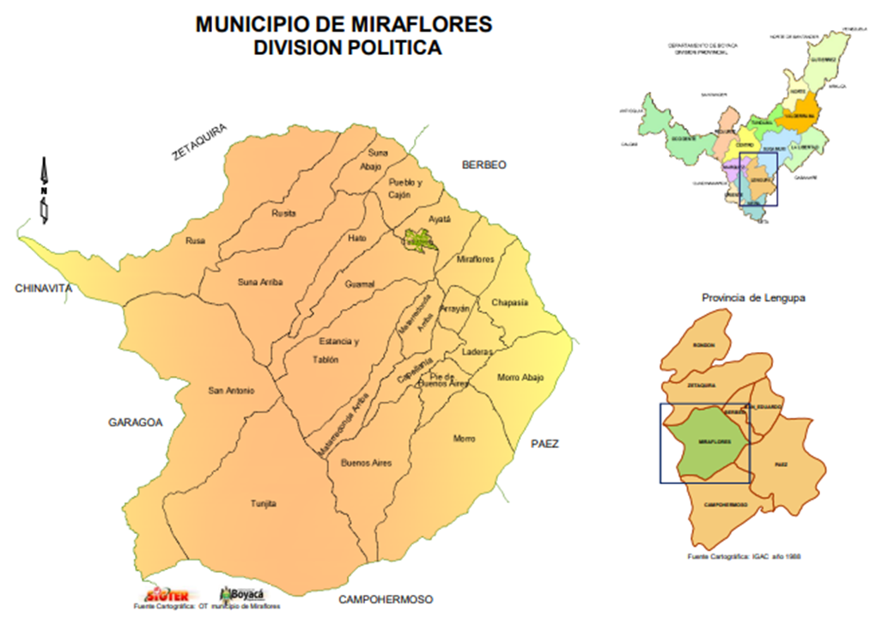
Fuente: (Departamento Administrativo de Planeación Boyacá [DAPBOYACÁ], 2018)

2. DESCRIPCIÓN DEL PROBLEMA
Para poder solucionar el problema de falta de cobertura de internet en las diferentes veredas de Miraflores; se da como solución 4 troncales solares diseñadas con el fin de brindar señal de internet a las diferentes veredas del municipio, teniendo en cuenta que las veredas mantienen un rango muy alto en el número de usuarios entre ellos se encuentran colegios o escuelas como lo son la escuela de la vereda rusita vereda morro arriba, vereda el perico, vereda Miraflores, vereda el tablón, las cuales reciben el servicio por medio de las troncales, la empresa se destaca por brindar un buen servicio a toda la población en general de la provincia de Lengupa.
Estas troncales solares se diseñan ya que, en la provincia, las diferentes empresas que prestan servicio de internet no cuentan con estas troncales solares, la empresa Tekcom cuenta con la capacidad total para implementar este proyecto, así se les brinda una gran facilidad a los usuarios al momento de que ellos realicen cualquier actividad.
Se identificó el problema que tenían los habitantes de las veredas del municipio de Miraflores, de acuerdo con la planeación se conlleva a que los habitantes de dichas veredas tenían un gran inconveniente al momento de no poder acceder al servicio de internet, este proyecto da como resultado la solución a tener cobertura de internet.
Teniendo en cuenta la información se da a conocer el problema como, ¿Identificar un diseño sostenible y adecuado para brindar servicio de internet en las veredas del municipio de Miraflores?

3. JUSTIFICACIÓN
Ya que se determinó el problema de cobertura de Internet de los usuarios de las veredas de Miraflores; se llevará a cabo un proceso que consta de dos pasos: el primero es la viabilidad de la distancia entre la troncal solar y la vivienda. El segundo paso es la instalación y configuración de equipos que darán el servicio de internet a la vivienda, de esta manera se le está dando solución al problema que tienen los usuarios de las veredas de Miraflores. Cada troncal tiene una potencia en alcance de emisor a receptor máximo 16 Km en línea recta, la potencia solar producida en radiación solar pico de 740W, con autonomía en baterías de 14 a 16 horas. En este sistema al usuario se le brinda la opción de escoger la capacidad en megas que él solicite, la velocidad en megas se da desde 1 mega hasta 20 megas o si es caso especial se brindara ilimitado, de igual manera se le brindara un nombre de usuario y una clave para la opción de WIFI.
Para la configuración del sistema en la vivienda del usuario se utilizarán las plataformas que vienen de fábrica en los dispositivos a instalar, se llevara todo el proceso de configuración de las antenas y router. La empresa brindara todos los materiales al momento de realizar la viabilidad o instalación al usuario, de igual manera en las troncales se configurarán entre 500 a 600 usuarios por troncal.

4. OBJETIVOS

4.1 Objetivo General
Diseñar e implementar 4 troncales solares con potencia solar de 740W para brindar servicio de internet en las diferentes veredas de Miraflores Boyacá.

4.2 Objetivos Específicos
- Relacionar el estado del arte a cerca de proyectos de investigación y proyectos instalados con similitud a nivel nacional e internacional sobre troncales solares y el sistema de radioenlace.
- Resolver el cálculo matemático para el diseño de las troncales solares con el objetivo de tener una autonomía de 24 horas en baterías, para esto se debe tener en cuenta las especificaciones de las antenas y equipos a utilizar.
- Construir los enlaces de radio y repetidoras necesarias para dar servicio de internet en las veredas del municipio de Miraflores Boyacá con un alcance de 10 Km a 16 Km entre la troncal solar y la vivienda.

5. IMPACTOS

5.1 Impacto Social
Las 4 troncales solares constituidas en los puntos establecidos en las veredas del municipio de Miraflores permiten ver un gran impacto social que trae y que aporta una gran economía y facilidad para los usuarios que adquieran el servicio, brindando así una facilidad de vida al momento de que el usuario padezca de la obligación de tener el servicio ya sea por cumplir con su proceso de educación o ámbito laboral, teniendo en cuenta lo anterior las veredas favorecidas son la vereda rusita vereda morro arriba, vereda el perico, vereda Miraflores, vereda el tablón, la población favorecida fueron alrededor de 150 familias en el casco rural en el casco urbano 50 familias.

5.2 Impacto Económico
La creación de este proyecto, se realizó con el fin de que los usuarios de las veredas del municipio obtengan un menor impacto económico ya que algunos de los usuarios no cuentan con buenos recursos económicos para poder estudiar o trabajar, de igual manera la empresa cuenta con los operarios y herramientas para poder realizar mantenimientos en las troncales solares o si llegado el caso en los equipos instalados en la vivienda del usuario, con todos los equipos que tiene la empresa se reducirán costos de mantenimiento y tiempo.

5.3 Impacto Medioambiental
El servicio de internet por medio de radio enlace, busca desplegar soluciones que impacten de manera eficaz el medio ambiente de esta manera realizando el uso adecuado de cada uno de los materiales que están involucrados, y de esta manera aumentar la eficiencia ambiental. El proceso de una troncal solar lleva consigo subprocesos, físicos, biológicos o del medio ambiente, como afectación a la atmosfera ya que estos sistemas no se obtienen con procesos químicos y no producen gases de efecto invernadero, no producen contaminación acústica ya que son muy silenciosos tenemos una fuente de energía inagotable y natural “El sol”, no contaminan el agua, de esta manera se pueden ver afectados de manera positiva o negativa el ambiente. Este proyecto brinda un gran impacto ambiental al ser estas troncales un 100% solares para así tener un buen manejo en los materiales de cada proceso, de manera que en el momento de realizar estos tipos de montajes el pasante u operario no tendrá por qué equivocarse en el momento de usar algún equipo o material de esta manera se genera el menor número de residuos que puedan afectar al medio ambiente.

6. ESTADO DEL ARTE
Como a nivel nacional e internacional se han realizado diferentes trabajos de investigación acerca de la implementación de troncales solares con sistema de radioenlace, a continuación, se mencionan algunas de las investigaciones realizadas.
El proyecto de (Puentes et al., 2018) está enfocado en el diseño de una red troncal inalámbrica con la cual se pueda interconectar la subestación eléctrica de Doncello con el edificio sede de Electrocaquetá en la ciudad de Florencia y de esta manera realizar la transmisión de imágenes de video de seguridad del sistema circuito cerrado de televisión. Está orientado a elaborar el boceto, estudio de factibilidad para la emision de imágenes vía microonda, documento de determinaciones técnicas de red y equipos, oferta económica de la solución inalámbrica planteada, plan de ejecución de actividades, cronogramas y el plan de análisis de riegos e improvistos. Con el fin de poder brindar una solución de diseño e implementación de canales de red de datos conformes hacia la transmisión de información de los sistemas de seguridad electrónica en los sitios que el consumidor requiere monitorear, con el propósito de garantizar los tiempos de respuesta ante cualquier acontecimiento, contando con un plan de control y atención de fallas, un plan de acción y reacción ante un suceso real.
De igual manera la investigación de (Medina et al., 2019) propuso el diseño de una red troncal inalámbrica que interconecte el proyecto de vivienda Valle de la Rivera de Rivera y la central de monitoreo en Neiva, con el objeto de ejecutar la transmisión de video vigilancia en tiempo real. Este proyecto está orientado en que las imágenes de video del sistema de Circuito cerrado de televisión queden bajo la inspección del centro de gestión especializado en la supervisión y monitoreo de sistemas de alertas tempranas y Circuito Cerrado de Televisión. Concluye en la entrega del diseño de la red troncal inalámbrica factible, con la elección de equipos apropiada y las actividades a efectuar durante la realización y puesta en marcha de la fase dos.
Por otra parte (Ortiz, 2019) propone preparar un patron de red de conexión inalámbrica Wi-Fi para conseguir el acceso a internet en la parroquia Boyacá del cantón Chone a través de radioenlace gestionado con tecnología Wireless LAN Controller (WLC) que suministre el acceso a internet gratis. El autor propone llevar a cabo la metodología PPDIOO (Preparar, Planificar, Diseñar, Implementar, Operar y Optimizar); utilizando las tres primeras fases. En la primera etapa se realizó una encuesta adecuada con preguntas cerradas de selección múltiple, la cual determino la fatalidad de implementar el proyecto, igualmente se realizó un estudio de la zona para determinar la tecnología a utilizar a través del software Radio Mobile. Continuo con la planificación para precisar los requisitos de la red, los equipos a utilizar en este modelo, la cantidad, la tecnología y la conexión que tendría esta red. Finalmente, propone el diseño, donde se establece la ubicación de los equipos y la configuración de estos. Como consecuencia de esta propuesta, se consiguió un Plan de diseño de red para la implementación de radioenlace gestionado, que presenta las pautas necesarias para favorecer a la disminución de la brecha digital.
En la investigación de (Sernaqué, 2018) el objetivo fue realizar el análisis y diseño de radioenlace inalámbrico para la Junta de Usuarios del Sector Hidráulico Medio y Bajo Piura; con el fin de disminuir el tiempo de envió e intercambio de información entre los usuarios. Se realizó a través del enfoque cuantitativo, nivel descriptivo, diseño no experimental y de corte transversal. La muestra estuvo determinada por 38 trabajadores agrupados en dos dimensiones. La dimensión 01 estableció que el 54 % de los trabajadores indagados están insatisfechos con las condiciones de la red actual, mientras que el 46 % están satisfechos, de igual forma la dimensión 02 determino que el 83 % de los encargados de computo indagados indicaron que están insatisfechos con la administración de la red, mientras que el 17 % indican que están satisfechos. Con estos resultados aseveran que la hipótesis planteada queda aceptada, así pues, la investigación concluye que resulta favorable ejecutar el estudio y diseño de radioenlace inalámbrico para el ámbito de la junta de usuarios del Sector Hidráulico Medio y Bajo Piura, 2016.
(Dionicio et al., 2018) diseñó un sistema de radioenlaces en la banda de 400MHz para el monitoreo y control de las estaciones de SEDAPAL en el esquema Cieneguilla. Estableció el ancho de banda y la transferencia efectiva (throughput) de los enlaces admite el monitoreo y control de las estaciones de SEDAPAL en el esquema Cieneguilla esta medición se realizó con el software Wireshark. Se comprobó el tiempo de carga y descarga de un archivo de PLC desde la estación cabecera hacia las estaciones remotas sin interrumpir el monitoreo y control de las otras estaciones de SEDAPAL del esquema Cieneguilla.
(Collantes, 2017) ha diseñado un radioenlace digital de emergencia entre el parque central de bomberos de Valencia y el centro de emergencias situado en la Eliana. Para esto en primer instancia realizo un estudio del relieve del terreno, luego ha hecho una búsqueda en el mercado los equipos precisos para la realización de enlace y ha seleccionado los parámetros de dichos equipos a fin de obtener un sistema de alta disponibilidad y excelente calidad en la comunicación, también han calculado los parámetros primordiales del radioenlace necesarios para las diferentes atenuaciones, como puedan ser detrimentos por lluvia, por difracción, por absorción atmosférica. Consecutivamente se realiza la simulación para estudiar la viabilidad del sistema, a través de la herramienta de simulación de radioenlaces RadioSim. finalmente, con la obtención de los resultados de la simulación, se han determinado las soluciones que cumplen con los objetivos establecidos y así elegir el diseño final del proyecto con la solución más óptima en cuanto a disponibilidad y calidad del sistema
El objetivo del trabajo de (Puig, 2018) fue diseñar una red mixta de fibra óptica y radioenlace en poblaciones del Valle de Aran.. Se eligieron para este estudio cuatro poblaciones del Valle de Aran donde se halla una gran cantidad de poblaciones y con difícil acceso a un punto de fibra óptica. Los pueblos fueron Vilac, Mont, Moncorbau y Betlan. En primer lugar, se llevó a cabo el alquiler de una fibra oscura, para este caso el operador de telecomunicaciones Movistar, que dispone del servicio de FTTH en Vielha. En la caja más cercana a la central se entregan las dos fibras para la así distribuirlas. En este sentido se tenían dos probabilidades, la primera, la de transportar la fibra óptica hasta los cuatro pueblos instalando postes donde no se dispone de canalización o realizar el traslado del cable de fibra canalizado hasta un punto donde este situada una antena con radioenlaces a cada uno de los pueblos. Las antenas se ubicaron en zonas donde haya visión directa entre ellas, y dentro de los pueblos en el mejor punto referenciado desde donde se pueda reaprovechar esas mismas antenas para en unos años poder situar paneles 5G. Para finalizar se realiza el diseño de las poblaciones hasta las cajas NAP.
(Marcilllo, 2018) este autor busca identificar los problemas que existen en los procesos que se realizan en la empresa VALDIMAR para así dimensionar la solución más afín con sus requerimientos. En la metodología se muestra la actividad de la empresa VALDIMAR, los departamentos que lo conforman, en este punto se identifican los departamentos de interés y se analizan los procesos que llevan a cabo; también se identifican los problemas, para a continuación determinar geográficamente las áreas que conforman la empresa. Se toman los requerimientos del usuario para dimensionar el sistema de CCTV IP, también se puntualizan los lugares en los que se sitúan los componentes del sistema y los equipos eléctricos y electrónicos que se requieren. Se optan las tecnologías para comunicar todos los componentes del sistema CCTV, se ejecutan los cálculos de enlaces y se señala el marco regulatorio que rige a los enlaces utilizados en la comunicación de CCTV y el título habilitante para su correcto funcionamiento en caso de implantarse.
El objetivo principal del trabajo de (Casquete & De la Cruz, 2021) es proporcionar una herramienta complementaria la educación en radiocomunicaciones con prácticas diseñadas de tal manera que a la par con los conocimientos teórico ofrezcan al alumno nuevas capacidades practicas no solo en software de simulación sino también en dispositivos que se utilizan actualmente en el lugar de trabajo. Actualmente no es posible vincular la parte conceptual y la experimental, esta ausencia sirve para aprovechar la oportunidad y desarrollar un programa de prácticas para que el estudiante y el futuro profesional puedan obtener en el ambiente de trabajo en muchos casos la primera vez que se relacionaría con estos, induciendo adquiera excelentes destrezas y capacidades. Para ello se considera el uso de GNU Radio y Radio Mobile como instrumentos de simulación, mediante sus bloques de códigos de programación se genera un evaluador de espectro y de la misma manera que se utilizan los nuevos equipos de radio enlace, el laboratorio brinda un acercamiento de primera mano al campo de profesionalización junto con Radio Mobile para establecer la comparación entre enlaces simulados y reales mostrando el uso de los equipos, modos de conexión, configuración de equipos y análisis de software de simulación. Teniendo como consecuencia un programa de práctico donde se combina la simulación y la implementación física a través de equipos modulares que pueden ser compuestos con los equipos existentes en el laboratorio.

7. MARCO TEÓRICO
Para comprender la importancia del desarrollo de este trabajo es importante realizar un análisis conceptual de los aportes teóricos que dan sustento a la investigación teniendo en cuenta los criterios de energías alternativas, soporte técnico de redes.

7.1 Energías alternativas
Para el desarrollo del bienestar del hombre se hace uso de las energías, la primera fuente de energía fue el sol, luego se fueron incluyendo energías como la hidráulica, la fuerza del viento, el carbón, el petróleo, la energía nuclear y el gas natural (Roldán, 2013).
Teniendo en cuenta que el uso de las energías no renovables ha involucrado la capa de ozono (Junco, 2019) menciona que la energía que se adquiere de ellas no se renueva y se agotan año tras año, este tipo de fuentes de energía ocasionan impactos negativos en el medio ambiente, mientras que, las energías renovables no contaminan el ambiente, lo que significa una gran ventaja para la humanidad.
Entre los diferentes tipos de energías renovables se encuentran los siguientes: Energía Hidráulica, Energía Eólica, Energía Biomasa, Energía Mareomotriz, Energía Geotérmica y Energía Solar.
Cuando se habla de energía solar lo que se usa es la radiación solar que llega a la superficie proveniente del sol, (Martínez, 2012) indica que esta radiación puede aprovecharse de dos maneras:
- Transformación de la radiación solar en calor: energía solar térmica.
- Transformación de la radiación solar en electricidad: energía solar fotovoltaica.
Según (Romero, 2010) Algunas de las ventajas de aplicar energía solar en sistemas de energía eléctrica son:
- Aprovechamiento del 100% de radiación solar para suplir la peticion de energía eléctrica, que se da en horas solares pico.
- Se obtiene un gran balance energético, al aplicar esta energía teniendo en cuenta la localización de las instalaciones y las cargas a alimentar.
- Los proyectos de energía solar tienen una gran viabilidad ya que ellos son 100% independientes de la energía eléctrica.
- Estos sistemas tienen un aprovechamiento en vida útil elevada y un retorno de inversión económico a corto plazo.
- Estas tecnologías tienen independencia en el momento de la fabricación ya que los materiales utilizados se van actualizando para generar menos perdidas al momento de transformar la radiación solar en energía eléctrica.
- Estos sistemas tienen un rango muy bajo de contaminación al medio ambiente
De esta manera se opta por seleccionar la energía solar ya que esta es la más completa en el sentido de que su fuente de energía es ilimitada y autóctona.

7.2 Comunicaciones
El ser humano ha tenido la necesidad de comunicarse por cualquier tipo de medio existente en el ámbito de telecomunicaciones. Estos sistemas de redes de comunicación han ido actualizándose a medida del uso de las nuevas tecnologías tomando como ejemplo el medio de comunicación telefónico.

7.3 Sistemas de radio enlace
“Es una conexión entre diferentes equipos de telecomunicaciones usando ondas electromagnéticas. Se conoce como enlace estudio transmisor o por sus siglas en ingles STL (Studio Transmiter Link). Los radio enlaces son muy usados actualmente para llevar internet de un lugar a otro” (Tóala et al., 2018).
Se selecciona el tipo de sistema “radio enlace” para dar solución a la problemática de los usuarios de las veredas del municipio de Miraflores ya que el único método viable son las trocales solares con sistema de radioenlace, para suplir el servicio de internet.

7.4 Troncales Solares Con Servicio De Internet Por Medio De Radio Enlace
El sistema fotovoltaico (TRONCAL SOLAR), se constituyeron en veredas del municipio de Miraflores Boyacá, con el objetivo reducir la fatalidad a los usuarios del casco rural como facilidad de estudiar, trabajar, emprender y estar comunicados con el uso de las tecnologías.
En el caso de las troncales solares en el casco rural. Las señales electromagnéticas son procedentes de la AP principal ubicada en Miraflores Boyacá, esta se forma de proveedores de servicios de internet en este proyecto el proveedor principal es AZTECA COMUNICACIONES BOGOTÁ.
Las troncales solares, son equipos que tienen como función principal emitir señales electromagnéticas en el casco rural de Miraflores Boyacá, estas estructuras se diseñan para el consumo del usuario, para poder cumplir este objetivo se diseñan en la vivienda del usuario un sistema de radio enlace el cual consta de una antena UBIQUITI, POE, ROUTER, cable UTP y así se efectuará el servicio de internet, de esta manera se tendrá un recurso eficiente para el consumo de internet. Todo sistema de radio enlace instalada en la vivienda del usuario debe cumplir con unos principios básicos, los cuales son:
- Una potencia en decibeles adecuada entre la troncal solar y el sistema de radio de la vivienda. La agencia nacional del espectro nos da unos parámetros para el servicio de radio enlace ciudadano:
ARTICULO 1: Se constituye la banda de frecuencias contenidas entre 26,96 MHz y 27,41 MHz para la intervención y uso comunitario de los Sistemas de Radiocomunicación de Banda Ciudadana (Agencia Nacional del Espectro, 2019)
- El sistema debe tener un porcentaje de 100% con una pérdida del 20% en TX y RX.
- La antena en el lado usuario debe de tener un FIRMWARE actualizado.
- Cada usuario cumple con un DHCP diferente.
- La velocidad de cada usuario se da por megas simétricas.
Ilustración 2. troncal solar vereda perico capacidad solar de 600w de energía para antenas rf.
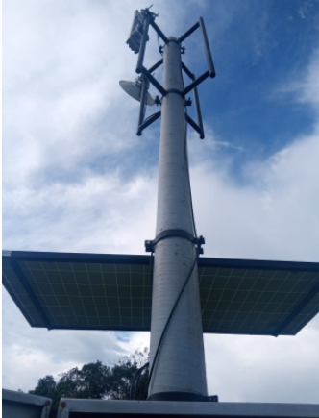
Fuente: Elaboración propia

7.5 TP-LINK ROUTER WIFI DOBLE ANTENA N300 2.4 GHZ
Este router se selecciona por su buena cobertura ya que la mayoría de las viviendas son de estructura antigua (adobe).
De esta manera (TECNIGAMES, 2021) da a conocer las especificaciones del router según su ficha técnica:
ESPECIFICACIONES:
- Modelo: TL-WR840N
- Puertos: 4 LAN 10/100Mbps
- Puertos: 1 WAN 10/100Mbps
- Antenas fijas: 2 de 5dBi
- Frecuencia: 2.4GHz
- Compatible con estándar IEEE 802.11b/g/n para 2.4GHz
- Seguridad wireless: 64/128-bit WEP, WPA / WPA2, WPA-PSK / WPA2-PSK
- Tiene una codificación fácil presionando el botón WPS.
- Soporta: DHCP servidor, DHCP usuario
- Soporta: PPPoE en el puerto WAN
- Filtro de direcciones: MAC, dominios/URL, protocolo/IP, Servidor Virtual, Anfitrión DMZ, UPnP, PPTP/L2TP/IPsec VPN pass through
- Soporta: QoS que garantiza la calidad de servicio para aplicaciones de voz y vídeo
- Tecnología: MIMO 2×2 con mayor fuerza de penetración y una cobertura inalámbrica más amplia
- Administración por Web Browser
- Compatible: con Windows XP, Vista, 7, 8, 8.1, 10, Linux o MAC
Ilustración 3. ROUTER TP LINK N300
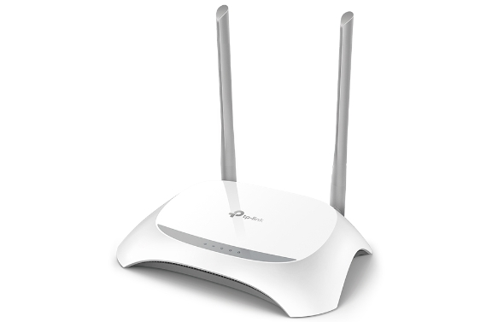
Fuente: (TP-Link, 2022)

7.6 UBIQUITI POWER BEAM PBE-M5-400
De esta manera (HIGH-TECH EXPERIENCE, 2020) dan a conocer las especificaciones según su ficha técnica:
Principales características
- Tiene un alto rendimiento en velocidad de red 802.11a/n
- Su potencia de salida es de26 dBm +/-2dB (sin antena, se puede ajustar desde 0 dBm)
- Sensibilidad de recepción -97 dBm +/-2dB
- Antena parabólica 25 dBi
- 1 puerto Ethernet 10/100/1000
- Su temperatura en funcionamiento es de -40° a +70°C
- Tiene una gran resistencia al viento: 200 km/h
- Vigilancia suave y dura: Se reinicia automáticamente cuando tiene daño por tormentas o descargas electricas
- Fuente de alimentación PoE 24V, 0.5A GigE PoE (se suministra el tipo Ubiquiti POE-24)
- Tiene un cifrado WEP, WPA y WPA2 en red inalámbrica.
- Atheros MIPS 24KC, 400MHz, 32MB SDRAM, 8MB Flash
- Sistemas WiFi: Torre o sucursal, usuario, torre o sucursal mas WDS, usuario más WDS
- Sistemas de red: Router, NAT, PPoE Client, QoS, DHCP Server
- El ancho de banda se puede limitar tanto en subida como en bajada.
- Indicación del nivel de recepción con diodos (1) Alimentación, (1) LAN, (4) WLAN
- Sus medias son: 420 x 420 x 420 x 275 mm.
Ilustración 4 UBIQUITI POWERBEAM PBE-M5-400
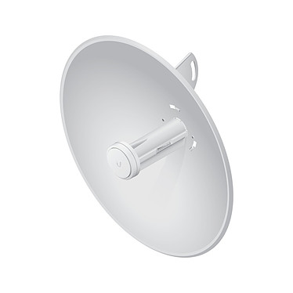
Fuente: (HIGH-TECH EXPERIENCE, 2020)

7.7 UBIQUITI LBE-M5-23 5GHZ LITEBEAM, 23 DBI, AIRMAX.
De esta manera se dan a conocer las especificaciones según su ficha técnica:
Características
- Antena con alta ganancia en ubicación y dirección o sentido.
- Tiene un diseño ligero esto ayuda a una gran adecuación al momento de instalar.
- Peso liviano
- Incluye Poe.
- Alcance de 30km.
Ilustración 5. UBIQUITI LBE-M5-23 5GHZ LITEBEAM, 23 DBI, AIRMAX
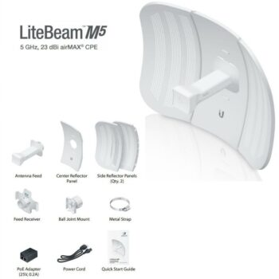
Fuente:(Networking, 2021)

7.8 POE
La alimentación a través de Ethernet (Power over Ethernet, PoE) es una tecnología que incluye alimentación eléctrica a un contexto LAN modelo. Facilita a que la alimentación eléctrica se suministre a un instrumento de red (switch, punto de acceso, router, teléfono o cámara IP, etc) dejando el cable que se utiliza para la conexión de red. (MEDIATECH, 2022)

Ilustración 6. poe dc
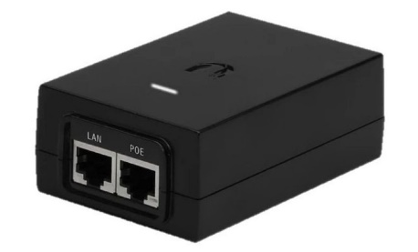
Fuente: (MEDIATECH, 2022)
Ilustración 7 poe ac
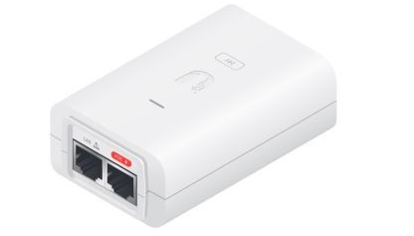
Fuente: (Comunicaciones Reunidas, 2016)

7.9 Flujograma Proceso De Una Troncal Solar
Ilustración 8. Flujograma Proceso De Una Troncal Solar
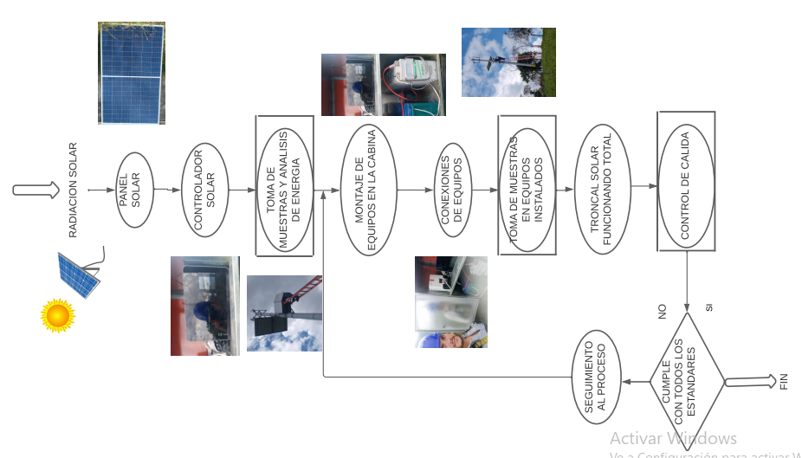
Fuente: Elaboración propia

7.10 servicio técnico
Para verificar si las trocales solares están funcionando adecuadamente se programan visitas mensuales para:
- Verificar la potencia del panel y que las pérdidas de energía no superen el 20%.
- Verificar que el transformador este supliendo los voltios necesarios.
- Realizar limpieza y mantenimiento al banco de baterías para descartar daños en estas. Se realizan mediciones para verificar que el voltaje y el amperaje estén nivelados.
- En caso de que el sistema no esté funcionando se debe verificar el sistema de protección como fusible, y cortes en cable.

8. METODOLOGÍA
El proyecto se planea realizar en dos etapas cada etapa tendrá diferentes actividades, las actividades de cada etapa serán consecutivas.

Etapa 1: Investigación
- Actividad 1: Asignación del proyecto por el tutor de la pasantía en la empresa Tekcom Comunicaciones, Miraflores.
- Actividad 2. Investigación teórica para el desarrollo del proyecto.
- Actividad 3. Elección de los programas para realizar el diseño del proyecto.
- Actividad 4. Realizar visitas en el casco rural donde se plantean instalar las troncales solares.

Etapa 2: Actividades del proyecto
- Actividad 1: Visitas técnicas al casco rural, relación de acometida y alcance de cada troncal solar.
- Actividad 2: Se determina el sistema solar para los diferentes dispositivos y materiales.
- Actividad 3: Instalación de las troncales solares en los diferentes puntos establecidos en el casco rural e instalaciones en las viviendas de los usuarios.
- Actividad 4: Relacionar los datasheet de los dispositivos y materiales a utilizar.

9. CLASE DE PROYECTO
La investigación de este proyecto es de tipo aplicada debido a que se especifica un elemento que es de utilidad para los usuarios del casco rural del municipio de Miraflores y de manera descriptiva ya que se aplicaran todos los pasos para el funcionamiento de los equipos y materiales como lo es la hoja de vida de estos.

10. FACTIBILIDAD Y RECURSOS DISPONIBLES

10.1 Talento Humano
Estudiante
- Cristian Leandro González Díaz
Docentes
- Ing. Cesar Mauricio Galarza Bogotá.
- Inge. William Fernando Álvarez Camargo

10.2 Recursos Materiales
Los medios materiales para llevar a cabo el proyecto son materiales para la construcción de las troncales solares, antenas, router, poe, herramientas adecuadas como; portátil. Dispositivos móviles, amperímetros, cable utp, etc.
Tabla 1. Recursos materiales
MATERIAL | PRECIO
PANELES MONOCRISTALINOS DE 370W, CONTROLADOR DE CARGA 30A, BATERÍAS. | $ 950.000
ESTRUCTURA EN HIERRO | $ 150.000
ANTENAS UBIQUITI AC | $ 468.000
ANTENAS TP-LINK | $ 215.000
ROUTER | $ 57.900
POE 24W-12V | $ 50.000
PORTÁTIL | $ 1.249.000
CABLE DE RED UTP CAT 5 | $ 159.000
TOTAL POR TRONCAL | $ 1.970.900
TOTAL 4 TRONCALES | $ 7.883.600
Fuente: Elaboración propia

10.3 Recursos de ingeniería
Para desarrollar este proyecto se requiere como recursos de ingeniería.
- Diseño e información en redes solares.
- Integra r soluciones con troncales solares para solventar internet por medio de radio enlace.

10.4 Recursos Financieros
El proyecto será financiado por:
- Recursos otorgados por la empresa TEKCOM & COMUNICACIONES de Miraflores.

11. CRONOGRAMA
Tabla 2. cronograma.

Fuente: Elaboración propia

12. RESULTADOS
12.1 Etapa 1: investigación
12.1.1 Actividad 1:
El ingeniero Andrés Chávez quien es uno de los tutores del proyecto, además el coordinador de proyectos de redes y jefe inmediato en la pasantía, encargado del área de programación diseño y estructurado en sistemas de redes de comunicación de la empresa Tekcom de Miraflores, expone el proyecto a desarrollar durante la pasantía: realizar el estudio en las veredas de Miraflores para poder brindar el servicio de internet por medio de troncales solares con sistema de radio enlace se evidencia las hojas de vida de los equipos, estas hojas de vida se guardaran en el inventario propio de la empresa, de esta manera no se evidenciaran en los resultados del proyecto ya que esto es confidencia para la empresa.
En esta actividad primordialmente se realizó una visita técnica a las instalaciones de la empresa Tekcom para poder conocer el proceso que se lleva a cabo para brindar servicio de internet a los usuarios del municipio. Se realizó detalladamente un estudio del tipo de sistemas en redes que utiliza la empresa con acompañamiento de uno de los técnicos, así el hizo una puntual explicación del proceso de estos sistemas utilizados.

Ilustración 9. RAC PRINCIPAL TECKOM
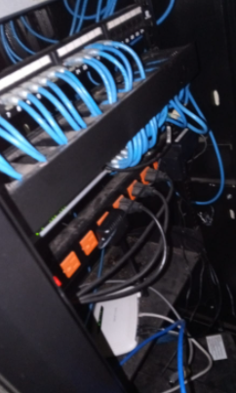
Fuente: Elaboración propia

Ilustración 10. torre con sistema de radio enlace
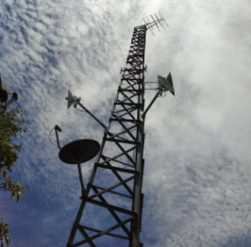
Fuente: Elaboración propia

12.1.2 Actividad 2:
Para realizar la búsqueda de recursos teóricos para el desarrollo de este proyecto lo más importante fue la explicación de los procesos de redes que utiliza la empresa Tekcom Miraflores, por parte de uno de los técnicos de la empresa.
Se realizó la consulta de información adicional sobre programas TP-LINK, programación para antenas UBIQUITI, LITE BEAN, esto en páginas web, hojas de vida de los equipos y libros, esta información se evidencia en el literal “Estado del arte”. De esta manera se concluye que el proyecto es muy necesario para que la empresa Teckom pueda brindar servicio de internet al casco rural del municipio, de esta manera tendremos mayor información y claridad en la ubicación de los nodos que utiliza la empresa para brindar el servicio de internet, esto gracias al recorrido que se realizó con el técnico de la empresa.
12.1.3 Actividad 3:
Teniendo en cuenta que cada dispositivo tiene su programa incorporado no se realizó diagrama P&ID ya que en el programa se pueden seguir los pasos a seguir. Inicialmente se plantea leer las características del programa y tener conocimiento de las herramientas que contiene, la versión se tiene dependiendo del modelo de cada dispositivo, para la configuración de las antenas son dos programas que son para los modelos POWER BEAN y LITE BEAN, estos programas cuentan con herramientas en las cuales se pueden ingresar un nombre de usuario para la red y contraseña, en estado técnico se puede realizar la calibración del nivel de intensidad de las señal recibida, se manejan parámetros como el PPPoE para cada usuario, además cuenta con herramientas involucradas en sistemas de red inalámbrica y por cable.

Ilustración 11. configuración de clientes
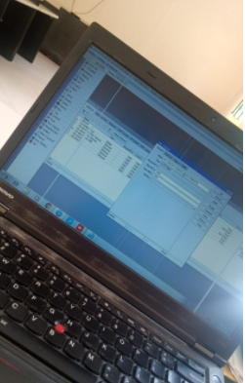
Fuente: Elaboración propia
Ilustración 12. configuración ppoe cliente
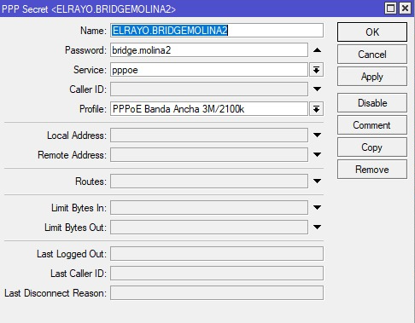
Fuente: Elaboración propia
12.1.4 Actividad 4:
El proceso de comprender cada una de las etapas en el proceso de servicio de internet en las veredas de Miraflores, se realizaron visitas constantes a las veredas en las cuales se analizó el estudio para poder obtener resultados positivos en el diseño. Además, uno de los técnicos de la empresa dio a conocer el proceso de servicio de internet mediante radio enlace, dando así explicación sobre cada una de las etapas que lo componen. Este proceso se explica a continuación:
El proceso se inicia analizando las antenas principales estas antenas son propiedad de los proveedores directos de los canales (AZTECA)(solo se obtuvo información básica como la cantidad de 5 GB que pasa por canal en total son 4 canales), que emiten la señal por medio de radio enlace estas antenas están localizadas en las veredas seleccionadas para relacionar cobertura, en estas antenas se recibe el canal principal o proveedor de internet, estas antenas están compuestas por antenas POWER BEAN, se dividen en dos grupos que son; receptor y emisor (antena tp-link “ubicada en la vivienda”, antena RF “antena ubicada en la troncal”) aptando ya nuestro canal principal nos dirigimos al RAC principal de cada antena, de esta manera se configura y se obtiene la distancia máxima de alcance, teniendo la distancia me dirijo nuevamente a los puntos estratégico donde se instalaran las troncales solares. Ya después de tener los puntos establecidos iniciamos el proceso de construcción de las troncales solares.

Ilustración 13. torre principal proveedor azteca, vereda guamal

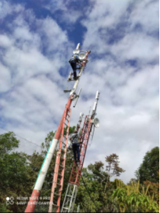
Fuente: Elaboración propia

Ilustración 14. simulación antena principal Miraflores - troncal solar morro – vereda morro arriba – vereda morro abajo - vereda los morros
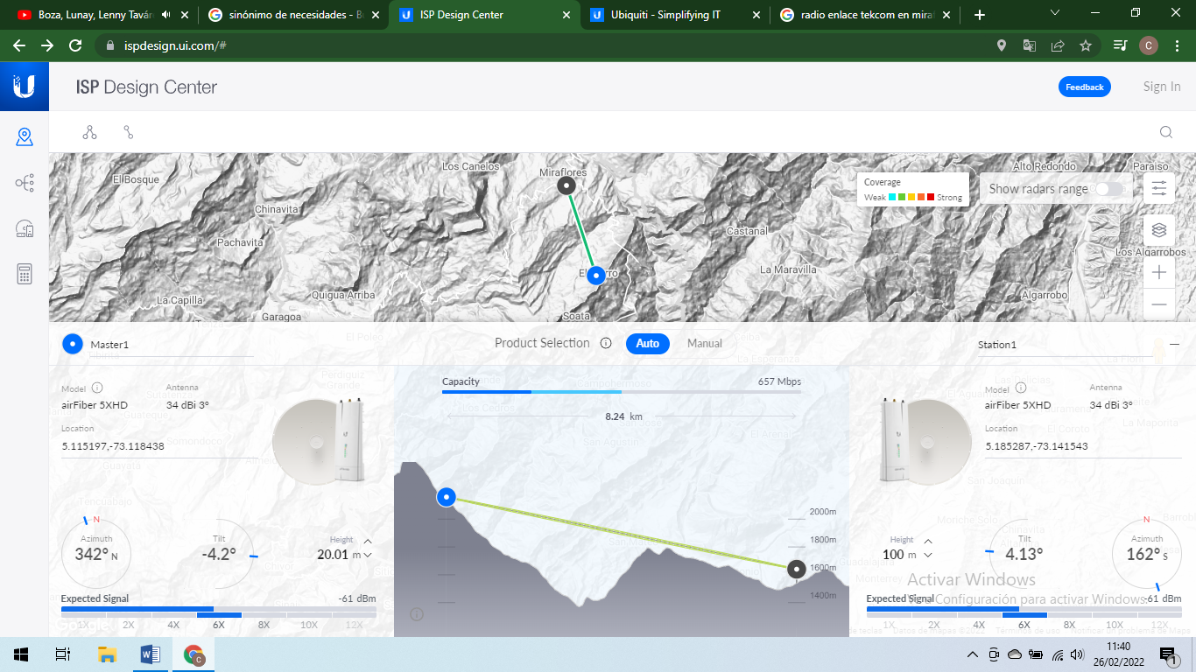
Fuente: Elaboración propia
En la ilustración 14 donde se tiene la simulación de la antena principal y nuestra troncal ubicada en la vereda los morros, se determina por medio del simulador ubiquiti la distancia entre emisor y receptor, teniendo en cuenta que la antena emisora seleccionada es una power vean 800, en la cual se recibe el canal emitido por la antena principal. De igual manera la simulación se programa con las antenas power bean para poder dar inicio a la captación de Angulo que tienen las antenas, teniendo en cuenta el rango de cobertura estas antenas tienen capacidad de almacenar un máximo de usuarios (600 y 700 usuarios), con cobertura máxima establecida por la norma. Teniendo en cuenta que la simulación da un rango de 4, 13º de perdida y un alcance máximo de 15 a 17 km entre la antena emisor y la antena receptora, con potencia de 25 a 27 MG máxima para el usuario, se establece el área de cubertura y se inicia con la instalación de las antenas receptoras en las viviendas de los usuarios.
Se deja claro el proceso de simulación no es permitido ver ya que este programa tiene cuenta privada y es de la autoría de la empresa prestadora del servicio (TEKCOM))
Ilustración 15 simulación antena principal Miraflores - troncal solar potreritos - vereda Miraflores - vereda guamal.
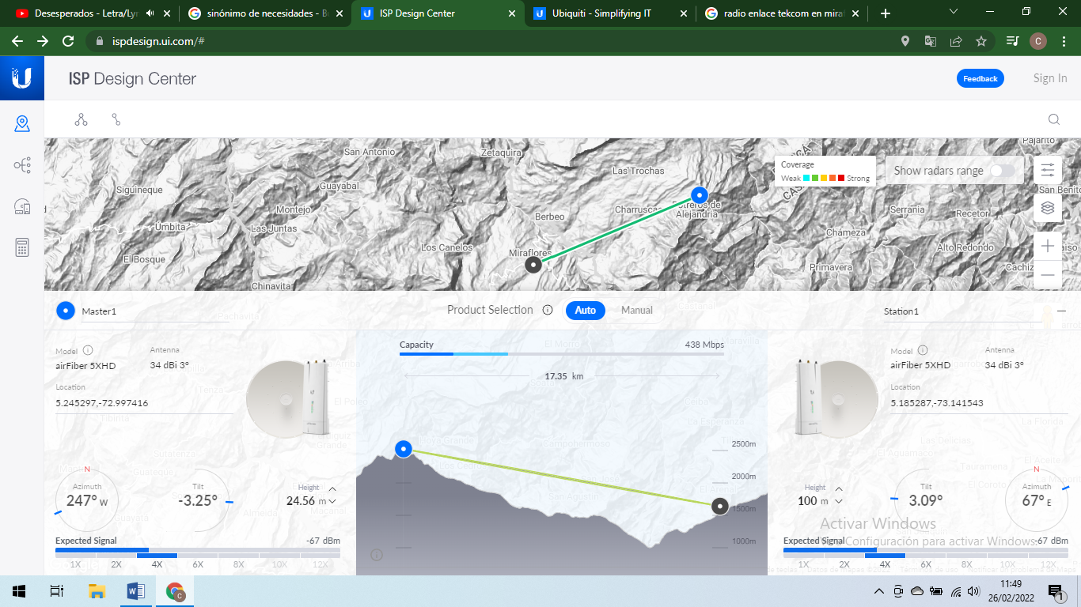
Fuente: Elaboración propia
En la ilustración 15 se realiza la simulación entre la antena principal y nuestra troncal solar potreritos en la vereda Miraflores, esta simulación se realizó para brindarle específicamente internet a 2 escuelas y 20 familias de bajos recursos, como resultados claros en la ilustración 21 se observa la entrega del servicio en una de las escuelas favorecidas.
Se deja claro el proceso de simulación no es permitido ver ya que este programa tiene cuenta privada y es de la autoría de la empresa prestadora del servicio, (TEKCOM). Teniendo en cuenta que las perdidas entre troncal y usuario son de 12% teniendo en cuenta que la velocidad se entrega simétrica en parte usuario para no tener caídas de pérdidas que superen el 12%, de igual manera las antenas instaladas en troncales son de alta potencia para recuperar perdidas.
Ilustración 16. troncal solar vereda buenos aires.
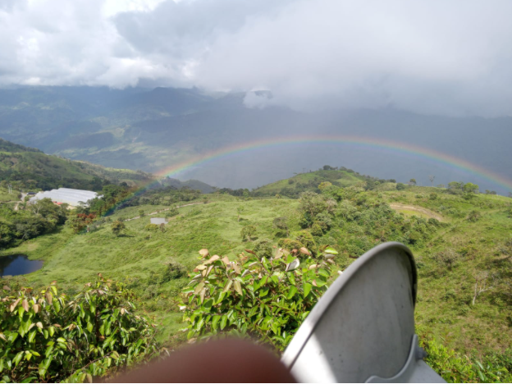
Fuente: Elaboración propia

Ilustración 17. construcción troncal solar panel de 330w con controlador de carga 80 a 12/24V con conexión a dos power bean 800.
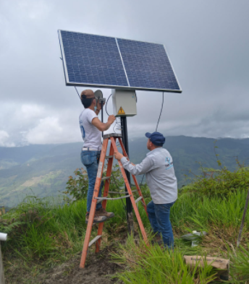
Fuente: Elaboración propia

12.2 Etapa 2: Diseño del proyecto.
12.2.1 Actividad 1.
Para el desarrollo de esta actividad se realizaron diferentes visitas a las viviendas ubicadas en el alcance de cada troncal, de esta manera se dispone a la planeación de la distancia entre la troncal y la vivienda. Para poder identificar el alcance de cada troncal se realizaron pruebas con un kit de servicio de internet por radio enlace en cada vivienda, en la configuración de la antena nos establece el alcance y la potencia con la que recibe de la troncal.
Ilustración 18. VISITA VEREDAS
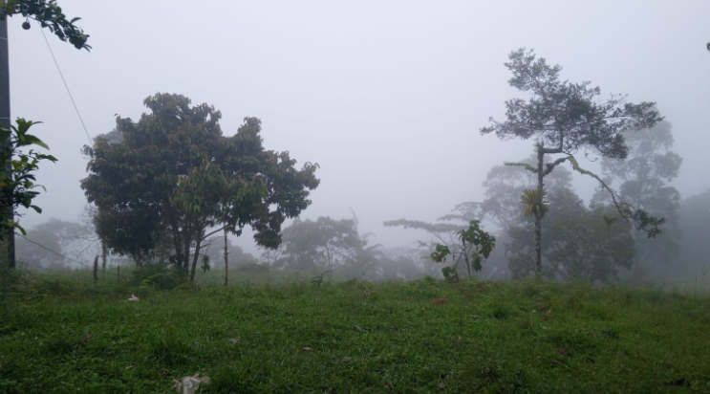
Fuente: Elaboración propia

Ilustración 19 kit sistema radio enlace lado cliente
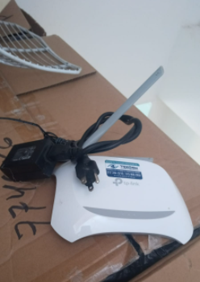
Fuente: Elaboración propia

Ilustración 20 configuración antena pruebas alcance
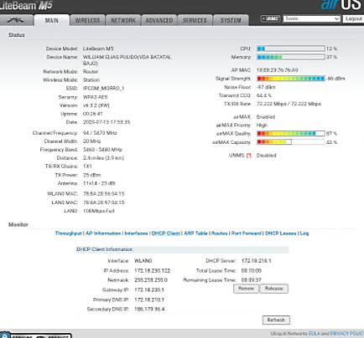
Fuente: Elaboración propia
12.2.2 Actividad 2
El proceso de realizar las visitas técnicas al casco rural y puntos estratégicos para las troncales, se realizó bajo el acompañamiento de un ingeniero de la empresa con él se realizaron las visitas suficientes para determinar las distancias entre troncales y las viviendas, para poder determinar los cálculos de distancia entre la troncal y el usuario se establecían conexiones en vista directa entre la troncal y la antena usuario, Teniendo en cuenta que las pérdidas no se pueden superar en un 12% se estableció un punto de referencia para establecer conexión entre las dos antenas de esta manera se establecía si la vivienda del usuario posee viabilidad para prestarle el servicio, este proceso se realizó con todos los requisitos de bioseguridad al momento de ingresar a las viviendas.
Ilustración 21. visita técnica y entrega de servicio escuela vereda Miraflores

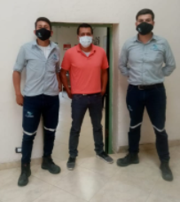
Fuente: Elaboración propia
12.2.3 Actividad 3:
El diseño de cada troncal solar es diferente ya que en cada troncal se cuenta con diferentes equipos, teniendo en cuenta que el sistema se realizó en colaboración conjunta entre el director de proyectos de la empresa y el pasante, los planos no se adjuntan ya que son datos confidenciales de la empresa estos registros quedan consignados en la base de datos de la misma, se adjuntara evidencias de la construcción de las troncales solares.
Teniendo en cuenta que los planos son confidenciales de la empresa en las ilustraciones 22 y 23 se observa el horario de salida y puesta del sol, energía solar en Miraflores.
Ilustración 22 salida y puesta del sol en Miraflores Boyacá
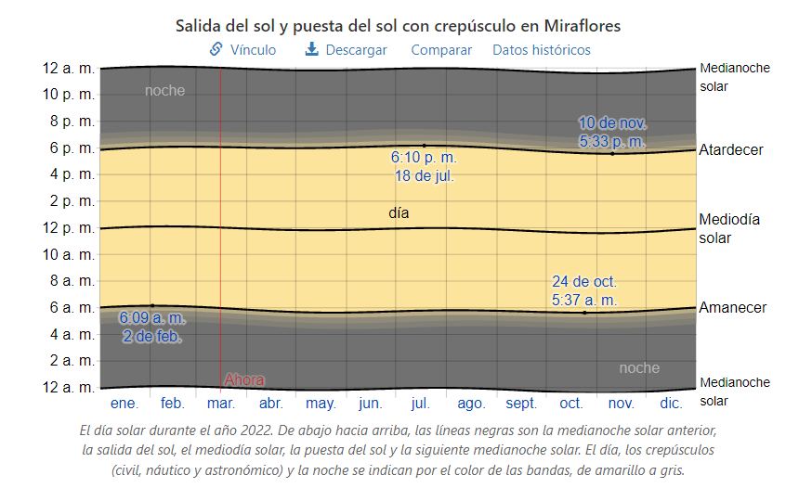
Fuente:(Weather Spark, 2021b)

Ilustración 23. ENERGÍA SOLAR DIARIA PROMEDIO MIRAFLORES BOYACÁ
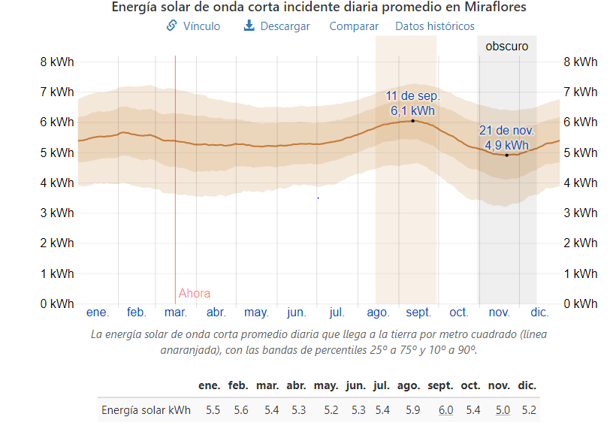
Fuente: (Weather Spark, 2021a)

Ilustración 24. construcción troncal solar
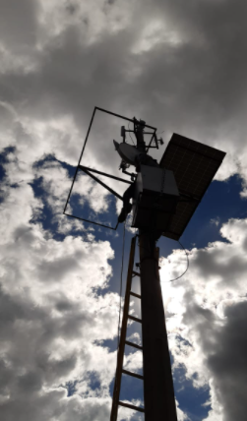
Fuente: Elaboración propia
Ilustración 25 diseño estructura solar - entrega consumo para antenas
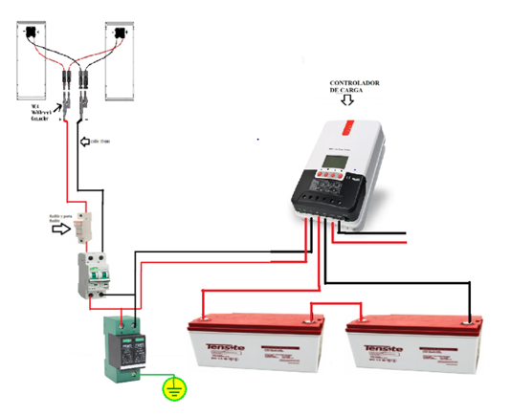
Fuente: Elaboración propia

13. MEMORIA DE CALCULO TRONCALES SOLARES.
13.1 Demanda de Energía Máxima$$Nivel de tensión:110V \\ Carga instalada:900W 25A$$
13.2 Análisis De Recurso Solar En Colombia
Según el mapa de radiación solar en Colombia, se pueden considerar varios escenarios de energía producida según la zona del país. Ilustración 24.
La energía que pueden producir los paneles solares es directamente proporcional a la radiación solar que haya en un día.
Colombia es un país rico en energía solar más que todo en la zona centro y zona norte del país, sin embargo, los cálculos se deben realizar considerando el peor escenario de radiación, para éste proyecto se consideraron 4.5 Horas solares pico en la zona norte del país.
13.3 Análisis De Energía Producida Requerida
La potencia generada por los módulos fotovoltaicos depende de factores externos; principalmente de la radiación solar en el lugar de la instalación, de pérdidas ocasionadas por los diversos factores como el inversor, las baterías y las conexiones las cuales ya se tuvieron en cuenta en la energía a suministrar por ello se utiliza un factor del 90%. Para realizar el cálculo de la potencia generada se utiliza la fórmula:
$Energía Diaria = fp\% *Wpicopanel *\# paneles* HPS$ (1)
$$Energía Diaria = 0.9 * 370W * 2 paneles* 4.5HPS = 2,9\frac{kWh}{dia}$$
Teniendo en cuenta las ilustraciones 22 y 23 y con ayuda del mapa de horas solares pico en Miraflores se determinan 4,5 hps. Ya que el diseño se hace sobre dimensionado para poder tener un respaldo adecuado en el banco de baterías en el momento que la radiación solar disminuya.
13.4 Producción de Energía Media Mensual.
$$Energía Mensual= 0.9 * 370W * 2* 4.5HPS*30Días = 89,91kWh/mes$$Las horas de radiación solar pico se verifican con el mapa de radiación solar en los municipios de Colombia, teniendo en cuenta la inestabilidad del clima en Miraflores se hace un estimado para las HPS, teniendo en cuenta que después de instalar las troncales se realizaron diferentes visitas para verificar el estado del clima y la factibilidad de carga del banco de baterías con los cálculos establecidos, se realizaban 3 visitas por semana durante 5 meses.
- La potencia solar fotovoltaica instalada está dada por el número de paneles y la potencia nominal de cada uno.
𝑃𝑜𝑡𝑒𝑛𝑐𝑖𝑎 𝑓𝑜𝑡𝑜𝑣𝑜𝑙𝑡𝑎𝑖𝑐𝑎 𝑖𝑛𝑠𝑡𝑎𝑙𝑎𝑑𝑎 = 370𝑊 ∗ 2 = 740𝑊p

Ilustración 26. radiación solar en Colombia
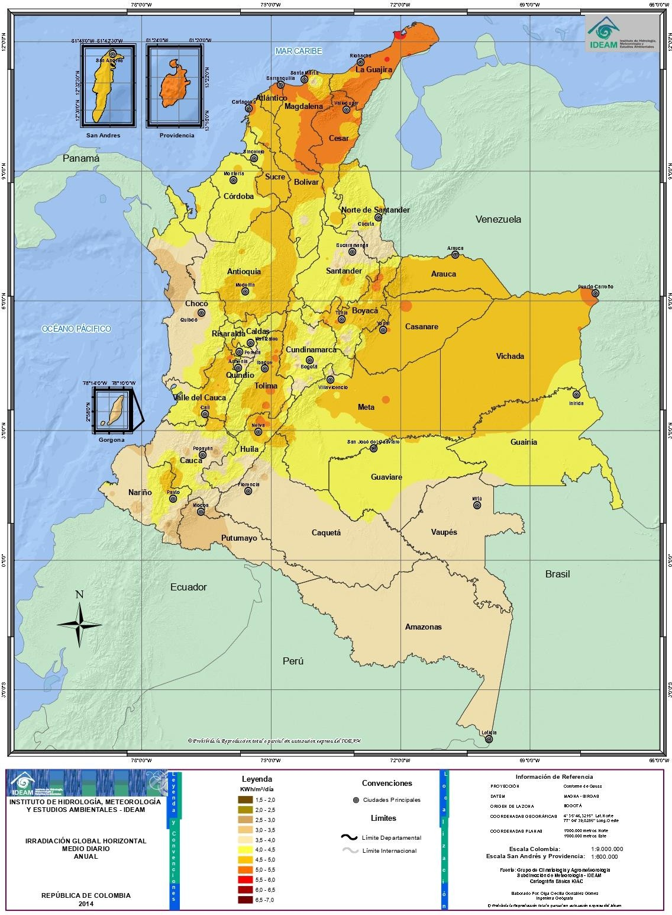
Fuente:(IDEAM, 2022)

13.5 Selección Del Inversor.
La selección del inversor se realiza a partir de:
Alimentación de equipos a 110v.
Inversor que se ajuste a la potencia fotovoltaica instalada:
La potencia solar fotovoltaica instalada está dada por el número de paneles y la potencia nominal de cada uno.
Potencia del inversor = Numero de paneles x potencia del panel seleccionado.
𝑃𝑜𝑡𝑒𝑛𝑐𝑖𝑎 𝑓𝑜𝑡𝑜𝑣𝑜𝑙𝑡𝑎𝑖𝑐𝑎 𝑖𝑛𝑠𝑡𝑎𝑙𝑎𝑑𝑎 = 370𝑊 ∗ 2 = 740𝑊p
Se selecciona inversor 3kW 110V
Teniendo en cuenta que se utilizó un inversor 3kWde 24V/12V de baja frecuencia, este inversor tiene un pico de arranque de 700kw teniendo en cuenta que es un sistema aislado.
La máxima potencia que se puede generar en horas solares pico (11AM A 2PM) será de 2.9kWp
Rendimiento de la instalación.
R=1((1bcv)*a*(N/pd))-b-c-v
b: Coeficiente de pérdidas por rendimiento en las baterías 0,05 o 0,1
c: Coeficiente de pérdidas en el inversor 0,2
v: Coeficiente de pérdidas por otros factores 0,1 o 0,15
a: Coeficiente de descarga de la batería 0.005 es decir el 0,5%
N: Días de autonomía
Pd: Profundidad de descarga 0,7 a 0,70

13.6 Selección de baterías
Tekcom comunicaciones de Colombia diseña los bancos de almacenamiento en baterías para que tengan la capacidad de acumular el 50% de energía producida por los módulos fotovoltaicos.
La capacidad de almacenamiento de un banco de baterías es proporcional al número de baterías conectadas en serie, la tensión de trabajo, la capacidad de descarga para garantizar la vida útil, y su capacidad de corriente como se observa en la ecuación.
Número y capacidad moderada de baterías
$$NBT=\frac{Vnom*Cnom_{banco}}{Vnom_{bat}*Cnom_bateria}$$
Vnom: Tensión nominal en el que va a trabajar el banco de baterías: 12V
Cnom_banco: Amperaje moderado del banco de baterías: 150Ah.
Vnom_bat: Voltaje moderado: 12v
Cnom_bateria: amperaje moderado de la batería: 150Ah

$$Capacidad de almacenamiento = \#baterias * Vdc * 50\% * Ah$$
$$Capacidad de almacenamiento = 4* 12Vdc * 50\% * 150Ah =3600Wh$$
Ilustración 27 MEMORIA DE CALCULO TRONCAL SOLAR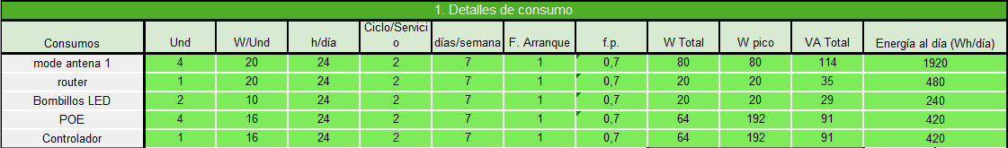
Fuente: Elaboración propia
Ilustración 28. implementación de equipos
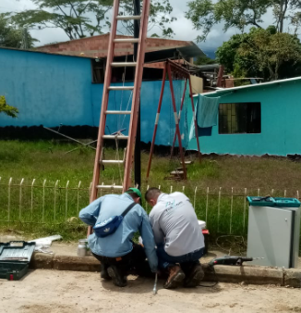
Fuente: Elaboración propia
Ilustración 29 ubicación de equipos
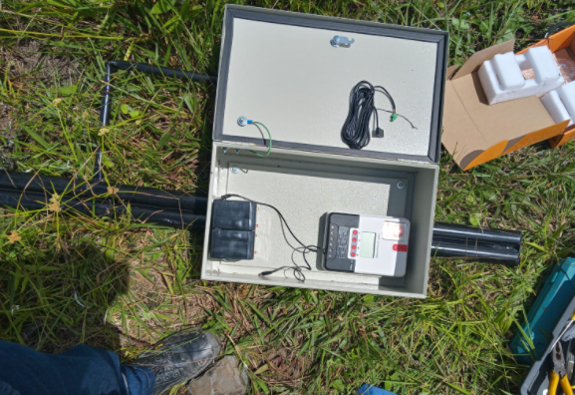
Fuente: Elaboración propia
13.7 Actividad 3
Para la implementación de esta actividad debemos a ver concluido la actividad 2, luego damos paso a la instalación y pruebas finales de la troncal terminando este paso nos dirigimos a las viviendas seleccionadas para brindar el servicio de internet. En la ilustración 22 tenemos nuestra troncal terminada.
Ilustración 30. troncal nº1
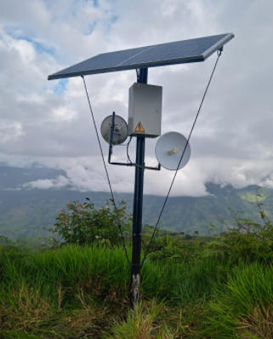
Fuente: Elaboración propia

Ilustración 31 equipos a instalar en las viviendas
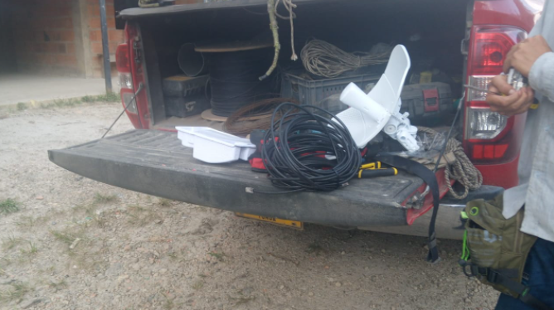
Fuente: Elaboración propia
Ilustración 32 instalación equipos en vivienda
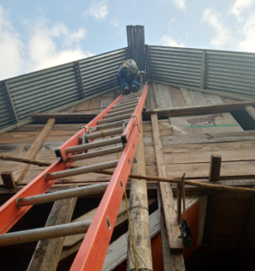
Fuente: Elaboración propia

14. PASANTÍA EN LA EMPRESA TEKCOM COMUNICACIONES DE MIRAFLORES
El trabajo de la pasantía se desarrolló en el municipio de Miraflores en la sede principal y veredas del municipio, la empresa se divide en diferentes gerencias, la pasantía fue realizada en la gerencia de ingeniería e instalación de proyectos en redes de comunicación, a cargo del ingeniero Andrés Chávez (tutor), el horario para dar cumplimiento de esta pasantía fue de lunes a viernes de 7:30 am a 1:00 pm y de 2:00 pm a 5:30 pm y los sábados de 7:30 am a 12:30 pm, durante estos horarios de trabajo se realizaron tareas propias del puesto de pasante ingeniero de redes de comunicaciones en radio enlace y fibra óptica, y también se dio cumplimiento al proyecto de ingeniería asignado por el ingeniero Andrés Chávez.
Para iniciar con el progreso de la pasantía en la dependencia de ingeniería e instalación se realizó una inducción dada por un ingeniero instalador de redes de la empresa, teniendo en cuenta que para la configuración de los equipos utilizados se aplicó su manual interno.

15. TAREAS BÁSICAS DE LA PASANTÍA
Para realizar las tareas básicas de la pasantía se debe llevar un control de las ordenes de trabajo estas órdenes se realizan de inicio a fin de cada orden, dicho control se lleva desde el momento de la emisión de la orden se debe realizar la verificación del estado de la ejecución, estas órdenes de trabajo pueden ser de tipo preventivo o correctivo, teniendo en cuenta las tareas a realizar lo primordial es ordenar los estudios y solicitudes del jefe encargado del proyecto.
El área de ingeniería cuenta con un cronograma para cumplir el mantenimiento de cada uno de las herramientas y elementos utilizados por la empresa, dichas ordenes se generan al cumplir una labor o día laboral, de esta manera que esta orden establezca una prevención al momento de manipular cada elemento o herramienta utilizada por el ingeniero o en este caso pasante. Cuando exista un daño en cualquier elemento de la empresa, los ingenieros o personal de la empresa tienen que solicitar una orden de tipo correctivo.
Cuando se tenga que hacer un trabajo en alturas deberá ser acompañado por el ingeniero encargado para poder implementar todos los protocolos de seguridad, de igual manera el mismo da la orden, en ella nos dice la fecha y la hora en la que debemos cumplir con el trabajo a realizar.

15.1 Visitas Técnicas
Teniendo en cuenta que la pasantía tiene un horario, en este horario laboral se realizaron diferentes visitas técnicas a las antenas principales que reciben y emiten señal, en la primera visita el ingeniero fue el encargado de realizar el conocimiento y brindar dicha información de todos los equipos utilizados en la troncal principal, en esta troncal les brindan servicio de internet banda ancha con tres canales cada canal de 400 megas, los proveedores son AZTECA, TIGO, COLOMBIA MAS TV.
En la segunda visita se realizó el estudio de la cantidad de usuarios a quienes les brindamos el servicio de internet por medio de sistemas por radio en lace, se realizaron diferentes recorridos por las veredas en las cuales el ingeniero jefe realizo un bosquejo y con este poder iniciar el estudio de las ubicaciones de las troncales solares instaladas.
En la tercer visitas se realizó un recorrido y estudio en los puntos estratégicos donde se instalaron las troncales solares con el bosquejo determinamos la cantidad de troncales instaladas.
Por último, se realizó la visita en la cual instalamos las troncales solares dando funcionamiento de servicio de internet, de igual manera realizamos las instalaciones de los equipos en las viviendas de los usuarios seleccionados se dio la entrega de servicio de internet con radio enlace.

16. CONCLUSIONES

- Existen diferentes empresas que cada día presentan propuestas de diferentes tipos de servicio de redes de internet, proyectos relacionados con energía solar, equipos con sistema de radio enlace, etc. De esta manera la empresa como tal debe tener un sistema para poder seleccionar el sistema que se ajusta a la necesidad que tenga el usuario. De esta manera se pudo realizar el estado del arte en el desarrollo del proyecto en el cual se seleccionaron los elementos que más se ajustaban a los requerimientos del proyecto solicitado, y así se conocieron sus características, funcionabilidad, etc.
- El Software TP-LINK, permitió realizar la configuración de las antenas y equipos, en las cuales se determinó una cuenta para el usuario, ya que cuenta con herramientas accesibles directamente relacionadas con procesos móviles, facilitando así la configuración de usuario.
- Siendo las troncales solares uno de los elementos más importantes dentro de la infraestructura del proyecto en las veredas de Miraflores, se garantiza que cada una de las fases involucradas en el proceso de redes facilite el servicio de internet en las veredas.
- Se cumplen con todas las normas que nos exige la resolución 181 de 2019 de la agencia nacional del espectro por medio de la cual se simplifica el marco normativo relacionado con la planeación y atribución del espectro radio eléctrico.
- El sistema solar es una gran fuente de energía renovable ya que se cumple con la Ley 1715 de 2013 donde se relaciona el cuidado del medio ambiente al momento de la instalación de las troncales en las veredas de Miraflores.

- Se cumple la entrega del servicio de internet a los usuarios según lo establecido en la propuesta inicial del proyecto, de igual manera el proyecto se diseñó con el fin de cubrir toda la región de Lengupa con las troncales necesarias, para cumplir esa el diseño total la empresa queda con la autoridad de continuar con el proyecto.

17. REFERENCIAS
AGENCIA NACIONAL DEL ESPECTRO. (2019). RESOLUCIÓN 181 de 2019 (Establecimiento y planificación de banda de frecuencias para los sistemas de radiocomunicación de banda ciudadana). https://normograma.mintic.gov.co/mintic/docs/pdf/resolucion_ane_0181_2019.pdf
Casquete, A., & De la Cruz, H. (2021). Diseño de un módulo didáctico para el desarrollo de prácticas de laboratorio para el estudio de radioenlaces usando SDR como analizador espectro. Universidad Politécnica Salesiana.
Collantes, E. (2017). Diseño y configuración de un radioenlace digital para un servicio de emergencia [Universitad Politécnica de Valéncia]. https://riunet.upv.es/handle/10251/80439
Comunicaciones Reunidas. (2016). POE AC. Comunicaciones Reunidas, S.L. https://www.crsl.es/es/poe-injector/7581-ubiquiti-poe-24-30w-g-wh-poe-giga-de-24v-y-125a-blanco.html
Departamento Administrativo de Planeación Boyacá [DAPBOYACÁ]. (2018). Municipio de Miraflores División de Política. http://www.miraflores-boyaca.gov.co/mapas/municipio-de-miraflores-division-de-politica
Dionicio, G. M., Cumapa, E. M., & Vicente, P. D. (2018). “Diseño de un sistema de radioenlaces en la banda de 400MHZ para el monitoreo y control de estaciones de Sedapal en el esquema Cieneguilla”. Repositorio institucional – UNAC. http://repositorio.unac.edu.pe/handle/20.500.12952/3436
HIGH-TECH EXPERIENCE. (2020). Ubiquiti PowerBeam PBE-M5-400. https://www.ldlc.com/es-es/ficha/PB00193585.html
IDEAM. (2022). Radiación solar en Colombia. http://atlas.ideam.gov.co/visorAtlasRadiacion.html
Junco, S. A. (2019). Energías renovables, las aliadas para combatir las afectaciones del cambio climático en el planeta. http://repository.unimilitar.edu.co/handle/10654/21304
Marcilllo, M. (2018). DISEÑO DEL SISTEMA DE CCTV IP CON ENLACES INALÁMBRICOS DE LARGO ALCANCE EN BANDA LIBRE PARA LA EMPRESA VALDIMAR. ESCUELA POLITÉCNICA NACIONAL.
Martínez, P. R. (2012). Energia solar térmica: Técnicas para su aprovechamiento. Marcombo.
MEDIATECH. (2022). POE DC. https://gsmmediatech.com/es/ubiquiti-productos/3606-alimentador-poe-ubiquiti-poe-48-24w-g-0810354023088.html
Medina, D. A., Medina, Á. A., Velasco, J. E., Suárez, S. A., & Fernandez, L. A. (2019). DISEÑO DE UNA TRONCAL INALÁMBRICA DE RIVERA - HUILA A NEIVA - HUILA [CORPORACIÓN UNIVERSITARIA UNITEC]. https://repositorio.unitec.edu.co/bitstream/handle/20.500.12962/1002/Dise%c3%b1o%20de%20una%20troncal%20inalambrica%20de%20rivera.pdf?sequence=1&isAllowed=y
Networking. (2021). UBIQUITI LBE-M5-23 5GHZ LITEBEAM, 23 DBI, AIRMAX. https://www.distriwifi.com/product/lbe-m5-23/
Ortiz, Q. E. (2019). ACCESO A INTERNET EN LA PARROQUIA BOYACÁ DEL CANTÓN CHONE MEDIANTE RADIOENLACE GESTIONADO CON TECNOLOGÍA WIRELESS LAN CONTROLLER [ESCUELA SUPERIOR POLITÉCNICA AGROPECUARIA DE MANABÍ MANUEL FÉLIX LÓPEZ]. https://repositorio.espam.edu.ec/bitstream/42000/1082/1/TTMTI12.pdf
Puentes, C. D., Oyuela Rodríguez, E. F., & Gomez Tejada, C. A. (2018). DISEÑO DE UNA RED TRONCAL INALAMBRICA. INSTITUCIÓN UNIVERSITARIA POLITÉCNICO GRANCOLOMBIANO.
Puig, F. (2018). Diseño de un sistema mixto para dar alta velocidad de datos en poblaciones de difícil acceso o con población dispersa. https://upcommons.upc.edu/handle/2117/129190
Roldán, J. (2013). ENERGÍAS RENOVABLES. Lo que hay que saber. Editorial Paraninfo.
Romero, M. (2010). Energía solar fotovoltaica. Grupo Planeta (GBS).
Sernaqué, N. (2018). ESTUDIO Y DISEÑO DE RADIOENLACE INALÁMBRICO PARA EL ÁMBITO DE LA JUNTA DE USUARIOS DEL SECTOR HIDRÁULICO MEDIO Y BAJO PIURA; 2016. UNIVERSIDAD CATÓLICA LOS ÁNGELES DE CHIMBOTE.
TECNIGAMES. (2021). Router TP-Link TL-WR840N N 300Mbps. https://tecnigames.com/producto/router-tp-link-tl-wr840n-n-300mbps/
Tóala, J. J., Mero, E. A., Ortiz, M. M., & Mero, Y. B. (2018). SISTEMA DE COMUNICACIÓN INALÁMBRICO CON TECNOLOGÍA MIKROTIK Y SU CONTRIBUCIÓN EN LA TRANSMISIÓN DE VOZ Y DATOS EN EL TERMINAL TERRESTRE DEL CANTÓN JIPIJAPA. 3Ciencias.
TP-Link. (2022). Router Inalámbrico N de 300Mbps. https://www.tp-link.com/es/service-provider/wifi-router/tl-wr850n/
Weather Spark. (2021a). El clima en Miraflores, el tiempo por mes, temperatura promedio. https://es.weatherspark.com/y/24339/Clima-promedio-en-Miraflores-Colombia-durante-todo-el-a%C3%B1o
Weather Spark. (2021b). Salida y puesta del sol en Miraflores Boyacá. https://es.weatherspark.com/y/24339/Clima-promedio-en-Miraflores-Colombia-durante-todo-el-a%C3%B1o

